Домашнее задание по «Сольфеджио» от 18.01, 20.01, 21.01
1) Знать знаки во всех пройденных тональностях.
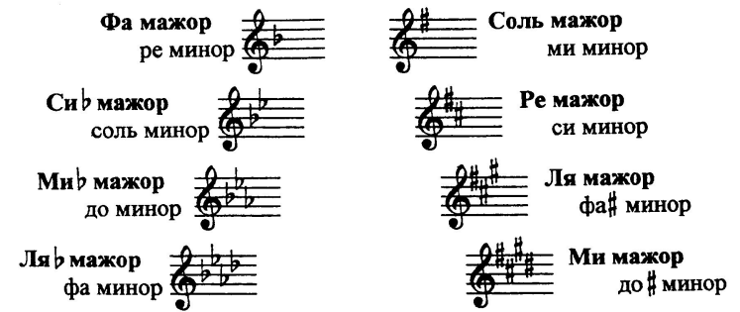
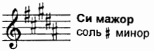
2) Построить 3 вида в тональности Ля мажор в восходящем и нисходящем движении. Постройте в этой тональности трезвучия с обращениями от главных ступеней (I,IV,V) письменно в тетради. Обязательно сыграйте и спойте, что получилось!

3) Постройте D7 с обращениями и разрешениями в тональности Ми-бемоль мажор. Обязательно сыграйте и спойте, что у вас получилось.

4) Готовим номер № 440. Поем с дирижированием (не наизусть).
Спрошу каждого!
